自理明责 勇于担当：田林二中2012年第一学期开学典礼
2012-09-04 作者（来源）：田林二中 诸晓梅
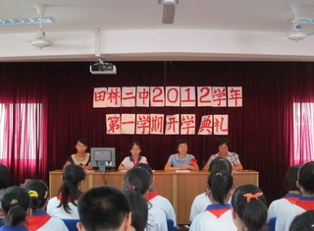
2012年9月3日上午8点，田林二中全体师生齐聚一堂，在学校操场隆重召开“自理明责 勇于担当”2012学年第一学期开学典礼。
开学典礼在庄重而严肃的升旗仪式中拉开帷幕。首先王卫珍校长发表了热情洋溢的新学期致辞，向刚刚踏入田二校门的新老师和新同学们表示热烈的欢迎，她号召全校师生新学期共同努力，用自己辛勤的汗水与微笑去拼搏、去创造、去成长，让田二这个我们共同的家园奔向美好的明天！
开学典礼第二部分在四楼多功能室举行，赵副校长从《一份当年的中学生操行评点表》与全体同学交流了言行、风度、待人、律己等方面的要求，要求每位同学注重礼仪，从细微处做起，成为一个优秀的人、有用的人、品行兼优的人！德育教导宋老师、大队辅导员诸老师对暑期活动进行了总结，并表彰优秀小队及优秀个人。最后，宋教导从“礼仪校园 从我做起”、“校纪班规 做人准则”、“注意安全 珍爱生命”这三方面向全体同学提出了新学期具体的要求与希望。
开学典礼是一次迎新会，更是一次动员会！良好的开端定能带来巨大的成功！田二全体师生将以满腔的热情、饱满的精神和坚定的信心，用最佳的状态去迎接新学年崭新的挑战，创造田二新的辉煌！

